المؤسسة :الأمير عبد القادر// تغنيف //. المادة : العلوم الفيزيائية و التكنولوجيا
التاريخ : . . // . . // . . . . المستوى : السنة الرابعة ④ متوسط
التحليل الكهربائي لمحلول مائي لكلور القصدير ( SnCl₂) :

اللقب و الاسم : ................... ........................
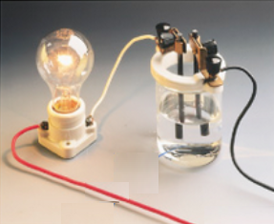
خطوات التـجربة :
▌ ضع في وعاء التحليل الكهربائي الذي مسرياه من الفحم ( الغرافيت ) محلـــــــــول
كلور القصدير ثم أغلق القاطعة .
◙ ماذا تلاحظ ؟
الجواب :...........................................................................................
◙ ماذا تستنتج ؟
الجواب : محلول كلور القصدير هو .........................................................
الصيغة الشاردية لكلور القصدير هي : .....................................................
Sn²⁺ شاردة ........................ و ⁻Cl شاردة ...............................

▬ النموذج المجهري للتحليل الكهربائي لمحلول شاردي :
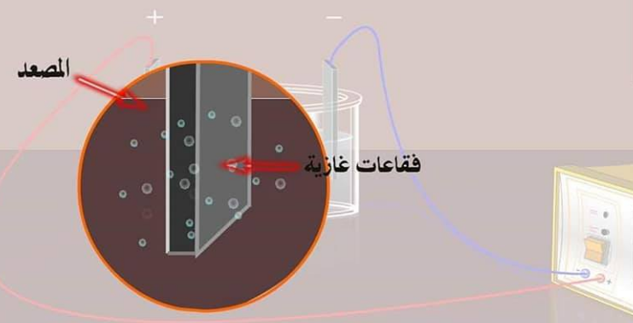
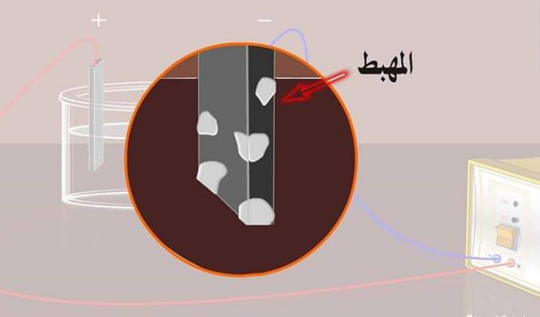

◄ وصف التحولات الحادثة عند المسريين :
أ) – كيف تحصلنا على غاز الكلور Cl₂ ؟
عندما تتحرك شوارد( Cl⁻) في محلول 2 Cl⁻)+ (Sn²⁺ و تلامس المصعد .............. كل شاردة Cl⁻ .............. ، و يمكن نمذجة هذا التحول الكيميائي بالمعادلة الكيميائية التالية :
……….. → …….. + ……… الشاردة الأولى
………. → …….. + ……… الشاردة الثانية
………. → …….. + ……… و بجمع المعادلتين نجد :
و هذا التحول يحدث لكل شوارد Cl⁻ و بالنتيجة نحصل على .......................... بجوار ....................... .
- أين تذهب الإلكترونات التي تحررها شوارد Cl⁻ ؟
تتحرك الإلكترونات المتحررة عبر مسرى الغرافيت (2) "................ " ثم تمر عبر .................. ، فالـ................ ، و تصل في النهاية إلى مسرى الغرافيت (1) "......................" .
ب)- كيف تحصلنا على معدن القصدير Sn ؟
إن شوارد Sn⁺² عندما تقترب من .................... المسرى(1) تأخذ ................. ، و تتحول إلى ذرة ........ تلتصق في المهبط ، وهذا التحول الكيميائي ننمذجه بالمعادلة التالية : ………….. →+ ……….. ……………
مجموع ذرات (Sn) تظهر على شكل ................ ملتصقة بالـ............... ( هذه الشعيرات هي معدن ............. )
◄ حوصلة التفاعل الكيميائي الإجمالي بمعادلة التفاعل :
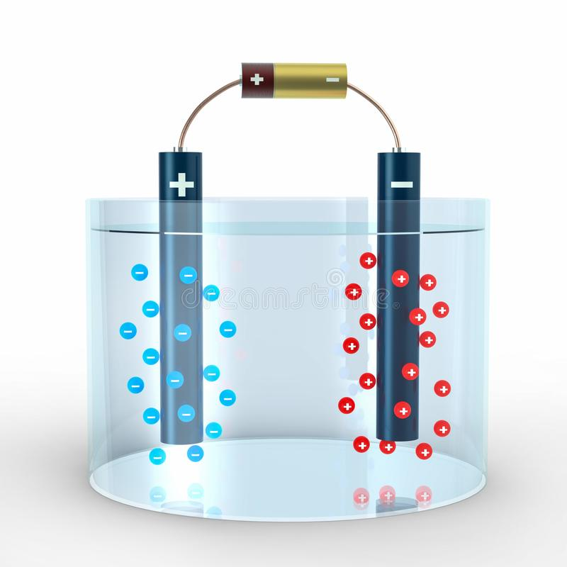
التفاعل عند المصعد : .....................................................
التفاعل عند المهبط : .....................................................
عندما نجمع المعادلتين السابقتين نحصل على المعادلة الإجمالية :
......................................................................................
بعد اختزال2e⁻ من الطرفين نحصل على :
......................................................................................

◄ تقويم :
استبدل محلول كلور القصدير السابق بـ : * محلول كلور الزنك .
الصيغة الجزيئية له هي : ZnCl₂ .
أما الصيغة الشاردية فهي : 2Cl⁻ ) + ( Zn²⁺
أ) – ماذا يحدث عند المصعد ؟
- ماذا يحدث عند المهبط ؟
ب)- أعط حصيلة التفاعل الكيميائي الإجمالي لكل محلول ( معادلة التفاعل ) .
☼ الحــــل :
.......................................................................................................................................................
.......................................................................................................................................................
.......................................................................................................................................................
.......................................................................................................................................................
.......................................................................................................................................................
.......................................................................................................................................................
.......................................................................................................................................................
.......................................................................................................................................................
.......................................................................................................................................................
.......................................................................................................................................................
.......................................................................................................................................................
.......................................................................................................................................................
.......................................................................................................................................................
.......................................................................................................................................................
.......................................................................................................................................................
التقويم التحصيلي : ماذا يحدث اذا استعملنا التيار الكهربائي المتناوب في التحليل الكهربائي البسيط .
الجــــــــــــــواب :
.......................................................................................................................................................
.......................................................................................................................................................
.......................................................................................................................................................

المؤسسة :الأمير عبد القادر// تغنيف //. المادة : العلوم الفيزيائية و التكنولوجيا
التاريخ : . . // . . // . . . . المستوى : السنة الرابعة ④ متوسط
التحليل الكهربائي لمحلول مائي لكلور القصدير ( SnCl₂) :

اللقب و الاسم : ................... ........................


خطوات التـجربة :
▌ ضع في وعاء التحليل الكهربائي الذي مسرياه من الفحم ( الغرافيت ) محلـــــــــول
كلور القصدير ثم أغلق القاطعة .
◙ ماذا تلاحظ ؟
الجواب : توهج المصباح دلالة على مرور التيار الكهربائي .
◙ ماذا تستنتج ؟
الجواب : محلول كلور القصدير هو محلول مائي شاردي
الصيغة الشاردية لكلور القصدير هي : Sn⁺² +2 Cl⁻))
Sn²⁺ شاردة القصدير و ⁻Cl شاردة الكلور .

◄ النموذج المجهري للتحليل الكهربائي لمحلول شاردي :



◄ وصف التحولات الحادثة عند المسريين :
أ) – كيف تحصلنا على غاز الكلور Cl₂ ؟
عندما تتحرك شوارد( Cl⁻) في محلول 2 Cl⁻)+ (Sn⁺² و تلامس المصعد تفقد كل شاردة Cl⁻ الكترونا ، و يمكن نمذجة هذا التحول الكيميائي بالمعادلة الكيميائية التالية :
Cl⁻ → Cl + 1 e⁻ الشاردة الأولى
Cl⁻ → Cl + 1 e⁻ الشاردة الثانية
2Cl⁻_{(aq)} → Cl_{2(g)} + 2e⁻ و بجمع المعادلتين نجد :
و هذا التحول يحدث لكل شوارد Cl⁻ و بالنتيجة نحصل على غاز ثنائي الكلور (Cl₂) بجوار المصعد .
- أين تذهب الإلكترونات التي تحررها شوارد Cl⁻ ؟
تتحرك الإلكترونات المتحررة عبر مسرى الغرافيت (2) "المصعد " ثم تمر عبر أسلاك التوصيل ، فالـمولد ، و تصل في النهاية إلى مسرى الغرافيت (1) " المهبط " .
ب)- كيف تحصلنا على معدن القصدير Sn ؟
إن شوارد Sn⁺² عندما تقترب من المهبط المسرى(1) تأخذ 2e⁻ ، و تتحول إلى ذرة Sn تلتصق في المهبط ، وهذا التحول الكيميائي ننمذجه بالمعادلة التالية : Sn_{(S)} → 2e⁻ + Sn²⁺ _{(aq)}
مجموع ذرات (Sn) تظهر على شكل شعيرات ملتصقة بالـمهبط ( هذه الشعيرات هي معدن القصدير )
حوصلة التفاعل الكيميائي الإجمالي بمعادلة التفاعل :

التفاعل عند المصعد : Cl_{2(g)} → 2Cl⁻_{(aq)} + 2e⁻
التفاعل عند المهبط : Sn _{(S)} → 2e⁻ + Sn²⁺ _{(aq)}
عندما نجمع المعادلتين السابقتين نحصل على المعادلة الإجمالية :
2Cl⁻ + Sn²⁺+ 2e⁻→ Cl₂ + 2e⁻ + Sn
بعد اختزال2e⁻ من الطرفين نحصل على :
Sn²⁺+ 2Cl⁻ ) _{(aq)} → Sn _{(S)} + Cl_{2(g)} (

▬ تقويم :
استبدل محلول كلور القصدير السابق بـ : * محلول كلور الزنك .
الصيغة الجزيئية له هي : ZnCl₂ .
أما الصيغة الشاردية فهي : 2Cl⁻ ) + ( Zn²⁺
أ) – ماذا يحدث عند المصعد ؟
- ماذا يحدث عند المهبط ؟
ب)- أعط حصيلة التفاعل الكيميائي الإجمالي لكل محلول ( معادلة التفاعل ) .
☼ الحــــل :
- المصعد : تتجه شوارد الكلور ( Cl⁻) في محلول 2 Cl⁻)+ (Zn⁺² و تلامس المصعد تفقد كل شاردة Cl⁻ الكترونا ،
وفق المعادلة النصفيــــــــــــــــة:
Cl_{2(g)} + 2e⁻ → 2Cl⁻_{(aq)}
المهبط : تتجه شوارد الزنك ( Zn²⁺) في محلول 2 Cl⁻)+ (Zn⁺² و تلامس المهبط تكتسب كل شاردة Zn²⁺ 2 الكترون ،
وفق المعادلة النصفيــــــــــــــــة:
Zn _{(S)} → 2e⁻ + Zn²⁺ _{(aq)}
- عندما نجمع المعادلتين السابقتين نحصل على المعادلة الإجمالية :
2Cl⁻ + Zn²⁺+ 2e⁻→ Cl₂ + 2e⁻ + Zn
بعد اختزال2e⁻ من الطرفين نحصل على :
Zn²⁺+2Cl⁻ ) _{(aq)} → Zn _{(S)} + Cl_{2(g)} (

التقويم التحصيلي : ماذا يحدث اذا استعملنا التيار الكهربائي المتناوب في التحليل الكهربائي البسيط .
الجــــــــــــــواب :
اذا استعملنا التيار الكهربائي المتناوب في التحليل الكهربائي البسيط فإن المسريين يتغيران بالتناوب فمرة نجد المصعد مهبط
و المهبط مصعد فيتغيران بتغير جهة التيار و بذلك لا بمكن تحقيق التحليل الكهربائي .
اذ لا نتحصل على نتائج التحليل صحيحة لأن جهة التيار المتناوب تتغير بدلالة الزمن و هكذا تتغير النتائج .

